**PLANI I VEPRIMIT**

**2020**

**Përgatiti:**

**Elvira DUSHKU**

**Sekretare e Përgjithshme**

**Federata e Basketbollit të Kosovës**

**03.12.2019, Prishtinë**

**Përmbajtja**

* **Ballina;**
* **Përmbajtja;**
* **Për Federatën e Basketbollit të Kosovës;**
* **Vizioni dhe Misioni i Federatës së Basketbollit të Kosovës;**
* **Hyrje;**
* **Grupet e Interesit;**
* **Analiza SWOT;**
* **Objektivat Strategjike;**
* **Garat e FBK-së;**
* **Klubet;**
* **Aktivitetet e Përfaqësueseve të Kosovës;**
* **Aktivitetet për gjyqtarë/vëzhgues;**
* **Projektet Zhvillimore;**
* **Ngritja e kapaciteteve njerëzore;**
* **Udhëtimet zyrtare;**
* **Të tjera;**
* **Njësia matëse;**
* **Përmbledhje;**
* **Annex 1/Buxheti;**

**Për Federatën e Basketbollit të Kosovës**

Federata e Basketbollit të Kosovës (FBK) është federata e dytë më e madhe në vendin tonë (pas Federatës së Futbollit të Kosovës).

FBK në gjirin e saj i ka 133 klube, prej tyre 90 janë të kategorive të reja (U12, U14, U16, U18, U20) në të dyja konkurrencat.

FBK në edicionin 2019/20 numëron 16 liga:

* Superliga e Kosovës;
* Superliga e Femrave;
* Liga e Parë e Femrave;
* Liga e Parë e Meshkujve;
* Liga e Dytë e Meshkujve;
* Superliga U18;
* Liga Unike U18
* Liga U16 Lindje;
* Liga U16 Perëndim;
* Superliga U16;
* Liga U16 Vajzat;
* Liga U14 Lindje;
* Liga U14 Perëndim;
* Liga U14 Vajzat;
* Liga U12 Lindje;
* Liga U12 Perëndim;

Përveç ligave, FBK organizon edhe Kupën e Kosovës në të dyja konkurrencat dhe për të gjitha grupmoshat, si dhe Superkupën e Kosovës, në të dyja konkurrencat.

Në FBK janë të regjistruar:

* 2265 basketbollistë dhe basketbolliste;
* Prej tyre rreth 1500 të kategorive prej U12 deri në U18 në të dyja konkurrencat.

Përveç garave vendore që FBK i organizon, prej vitit 2015 kur edhe jemi anëtarësuar në FIBA, ne rregullisht marrim pjesë me Përfaqësuesen A të Kosovës dhe me Përfaqësuese të Reja në garat zyrtare të FIBA-s.

Federata e Basketbollit të Kosovës në dy vitet e fundit i ka organizuar dy FIBA Kampionate Evropiane, ku në vitin 2018 ka qenë organizatore e FIBA U18 Kampionatit Evropian, Divizioni C, me ç’rast Kosova pati triumfuar dhe kështu është promovuar në Divizionin B, ku edhe aktualisht merr pjesë, derisa në vitin 2019, FBK ka qenë organizatore e FIBA U20 Kampionatit Evropian, Divizioni B – Femrat.

Përveç me Përfaqësuese, Kosova në arenën ndërkombëtare paraqitet edhe në nivel të dy klubeve, së fundi në të dyja konkurrencat, derisa primatin e mbanë Sigal Prishtina, skuadër kjo që deri më tani e ka arritur suksesin më të madh në FIBA Europe Cup, duke zënë vend në mesin e 16 ekipeve më të mira të kësaj gare prestigjioze.

Federata e Basketbollit të Kosovës është pjesë e programeve të FIBA-s, siç janë TIME OUT Program, FECC, FIBA Europe Girls Program dhe FIBA Youth Development Program. Këto dy të fundit fokusin e kanë masivizimin e basketbollit ndër vajza dhe djem.

Prej vitit 2015, atëherë kur FIBA e ka pranuar FBK-në në gjirin e saj, i gjithë fokusi i FBK-së është në punën me gjenerata të reja, si dhe në masivizimin e basketbollit kosovar, duke mos lënë anash për asnjë çast ngritjen e kapaciteteve njerëzore, përfshirë këtu punën me trajnerë, gjyqtarë e vëzhgues.

**Vizioni**

Vizioni ynë është që të bëhemi sporti numër një në Kosovë dhe Federata më e mirë sportive në aspektin e suksesit ndërkombëtar të sportit, zhvillimit të sportit bazë, organizimit të ngjarjeve ndërkombëtare dhe shembull për qeverisje të mirë në organizatat sportive në vend e më gjerë.

**Misioni**

Federata e Basketbollit të Kosovës është organi i vetëm drejtues i basketbollit në Kosovë me një mision të qartë për të rritur ndikimin e sportit tonë dhe për të siguruar përsosmëri të qëndrueshme konkurruese, si dhe për të ofruar shërbime të klasit të lartë për të gjitha grupet e interesit.

Ne synojmë të arrijmë misionin tonë nëpërmjet një grupi të qartë vlerash që na udhëheqin në të gjitha vendimet e marra në FBK:

* Jemi vizionar/Ne gjithmonë mendojmë në terme afatgjate dhe kemi ëndrra të mëdha;
* Jemi shumë të përkushtuar në punën tonë/S’ka zëvendësim për punën e madhe;
* I respektojmë të tjerët/Respekti për tjetrin është thelbi i veprimeve tona;
* Jemi kreativ/Ne gjithmonë mendojmë se si ta bëjmë sportin tonë çdo herë e më atraktiv, si dhe si ta zhvillojmë sa më shumë Federatën tonë;
* Jemi plotë pasion/Ne jemi të pasionuar për basketboll, për shtetin tonë dhe për komunitetin tonë;
* Jemi korrektë/Ne qeverisim sipas parimeve dhe rregullave të qarta objektive që bazohen në interesin më të mirë të basketbollit;
* Jemi fitues/Ne po përpiqemi të instalojmë dhe të promovojmë mentalitetin e fituesit tek lojtarët/et, zyrtarët, stafi dhe tek partnerët tanë.

**Hyrje**

Një Plan i Veprimit të Federatës së Basketbollit të Kosovës për vitin 2020 është vlerësuar si i domosdoshëm në mënyrë që të bëhet edhe renditja e aktiviteteve të FBK-së, por edhe të parashtrohen objektivat strategjike, si dhe njësia matëse e këtyre objektivave.

Federata e Basketbollit të Kosovës në kalendarin e saj të vitit 2020 numëron një numër të madh të aktiviteteve qofshin ato vendore dhe ndërkombëtare, të cilat sigurisht se e kanë një kosto bukur të madhe, për të cilën mban përgjegjësi Bordi i FBK-së në krye me Kryetarin e FBK-së dhe Sekretarin e Përgjithshëm të FBK-së, konform Statutit të FBK-së, derisa për implementimin e tyre përkujdeset Zyra Ekzekutive e FBK-së,e cila menaxhohet nga Sekretari i Përgjithshëm.

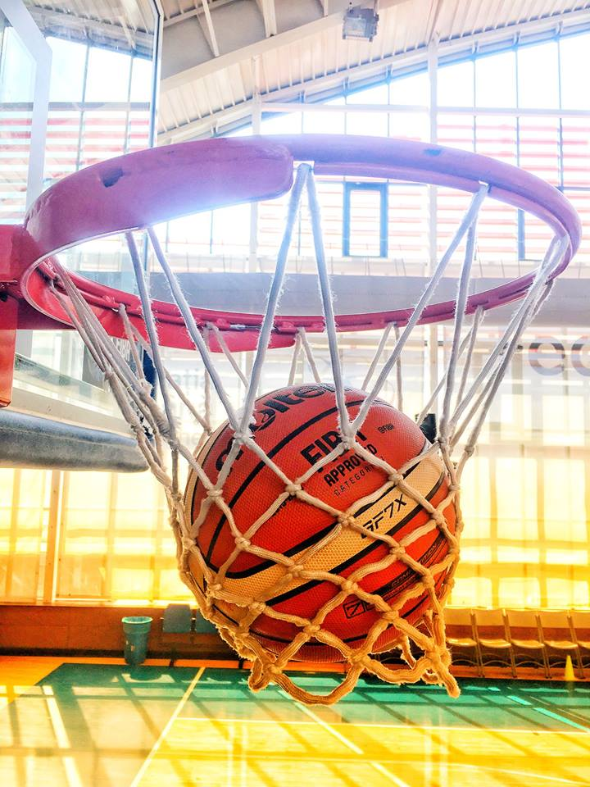

**Grupet e Interesit**

*Grupet e Interesit të Federatës së Basketbollit të Kosovës janë:*

* Kuvendi;
* Klubet;
* Shoqatat;
* Komisionet;
* Bordi i FBK-së;
* Zyra Ekzekutive e FBK-së;
* FIBA;
* Federatat Nacionale;
* Ekspertët e brendshëm dhe të jashtëm;
* Federatat tjera në Kosovë;
* Qeveria e Republikës së Kosovës;
* Ministria për Kulturë, Rini dhe Sport;
* Komunat;
* Policia e Republikës së Kosovës;
* Partneri medial, ART MOTION;
* Mediat (e shkruara dhe elektronike);
* Sponsorët aktual dhe ata potencial;
* Baker Tilly (Kontabiliteti-FBK);
* Të gjithë adhuruesit e basketbollit që pritet të jenë të pranishëm në ndeshjet e basketbollit.

**Analiza SWOT**

|  |  |
| --- | --- |
| **Pikët e forta**   * Basketbolli, sport i popullarizuar; * Vullnet i madh nga Federata e Basketbollit të Kosovës për të implementuar Planin e Veprimit; * Rritja e numrit të klubeve dhe basketbollistëve/eve; * Imazh pozitiv i FBK-së në FIBA; * Imazhi pozitiv i FBK-së tek Ambasadat e huaja në Kosovë; * Përfaqësueset e Kosovës në gara ndërkombëtare; * Zyra Ekzekutive në rritje profesionale; | **Pikët e dobëta**   * Mungesa e infrastrukturës; * Mungesa e një programi unik të basketbollit; * Mungesa e një Plani Strategjik; * Mungesa e trajnerëve 100% të fokusuar në basketboll; * Mungesa e ekspertëve vendor; * Mungesa e financave; |
| **Mundësitë**   * Interesimi i fëmijëve për të praktikuar basketbollin; * Rrjetet sociale, interneti dhe ëebsite; * Projektet zhvillimore; * Përkrahja nga Qeveria; * Bashkëpunim i mirë i FBK-së me Federatat tjera Nacionale; | **Kërcënimet**   * Mos fillimi i implementimit të ligjit për sponsorizim; * Mungesa e sigurimit të sponsorëve; * Mosfuqizimi i basketbollit në shkolla; |

**Objektivat Strategjike**

*Objektivat Strategjike të Federatës së Basketbollit të Kosovës për vitin 2020 janë:*

* Rritja e numrit të klubeve të regjistruara në FBK;
* Regjistrimi dhe licencimi i të gjitha shkollave të basketbollit që veprojnë në Kosovë;
* Rritja e numrit të fëmijëve që e praktikojnë basketbollin të moshës 5 deri në 10 vjeç;
* Funksionimi i Qendrës së Basketbollit të Kosovës;
* Sigurimi i sponsorit të Superligës së Kosovës dhe partnerit të QKB-së;
* Fillimi i një edukimi bazik për trajnerët në Kosovë;
* Rritja e numrit të vajzave që e praktikojnë basketbollin;
* Rritja e numrit të referëve me thirrje të FIBA-s;
* Rritja e numrit të refereve femra;
* Promovimi i Kosova U16 Meshkujt në Divizionin B;
* Pwrmirwsimi i imazhit tw Pwrfaqwsueses A dhe kthimi i shikueshmwrisw nw ndeshjet e saj;
* Vazhdimi i projekteve me FIBA dhe Ambasadat e huaja në Kosovë për promovimin e basketbollit ndër vajza dhe komunitete të tjera që jetojnë në Kosovë;
* Zhvillimi i kapaciteteve menaxhuese dhe kuadrove të tjera të FBK-së;
* Përmbyllja e vitit pa deficit financiar;
* Zhvillimi i mwtutjeshwm i brendit tw Federatws sw Basketbollit tw Kosovws;

**Garat e FBK-së**

- Organizimi i garave në kategorinë seniore në të dyja konkurrencat;

- Organizimi i garave në kategoritë e reja në të dyja konkurrencat;

- Organizimi i Final 8 Kupës së Kosovës;

- Organizimi i mini-ligës së përbashkët Kosovë – Shqipëri (turne dy ditor me nga ekipet e para në renditjen tabelare të dyja shteteve);

- Organizimi i Superkupës së Kosovës;

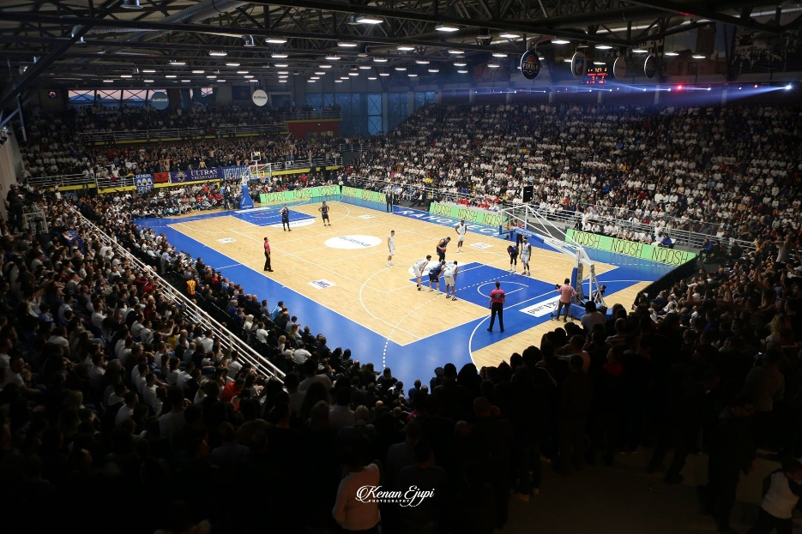

**Plani i Veprimit**

|  |  |  |  |  |
| --- | --- | --- | --- | --- |
| **Veprimi**  **(Çfarë)** | **Detyra**  **(Si)** | **Përgjegjësi**  **(Kush)** | **Afatet**  **(Kur)** | **Burime** |
| *Organizimi i garave në kuadër të FBK-së dhe në bashkëpunim me FSHB* | *Nëpërmjet ligave të ndara në kategori dhe në dy konkurrenca, dhe turneve me FSHB* | *Komesari i Garave*  *Komesari i Garave të Kategorive të Reja* | *Janar – Dhjetor*  *Shkurt*  *Prill*  *Shtator* | *FBK*  *MKRS*  *Sponsorët*  *FSHB* |

**Kontrolli dhe Vlerësimi**

|  |  |  |  |  |  |
| --- | --- | --- | --- | --- | --- |
| **Objektivat** | **Indikatorët që do të kontrollohen** | **Qëllimi** | **Mënyra e mbledhjes së informacionit** | **Frekuencat**  **Kur** | **Përgjegjës** |
| *Ngritja e cilësisë* | *Klubet*  *Trajnerët*  *Basketbollistët*  *Basketbollistet* | *Përfshirja e basketbollit nëpër të gjitha regjionet e Kosovës dhe më gjerë* | *Në bazë të informatorëve të Komesarëve të Garave* | *Në baza javore, mujore, vjetore* | *Kryetari i FBK-së*  *Bordi i FBK-së*  *Sekretari i Përgjithshëm* |

**Klubet**

* Garat ndërkombëtare;
* Shpërblimet;
* Donacionet (veshmbathje sportive, topa, etj);

**Plani i Veprimit**

|  |  |  |  |  |
| --- | --- | --- | --- | --- |
| **Veprimi**  **(Çfarë)** | **Detyra**  **(Si)** | **Përgjegjësi**  **(Kush)** | **Afatet**  **(Kur)** | **Burime** |
| *Participimi i ekipeve nga Kosova në gara zyrtare të FIBA-s*  *Për ekipet e playoffit dhe kampionët e Superligës në të dyja konkurerrencat* | *Në bazë të rezultateve të arritura në gara vendore* | *Klubet*  *Bordi i FBK-së* | *Janar – Dhjetor* | *Sponsorët*  *MKRS*  *FBK*  *FIBA*  *Komunat* |

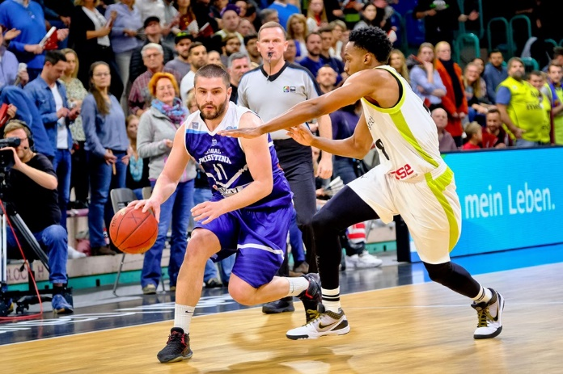

**Kontrolli dhe Vlerësimi**

|  |  |  |  |  |  |
| --- | --- | --- | --- | --- | --- |
| **Objektivat** | **Indikatorët që do të kontrollohen** | **Qëllimi** | **Mënyra e mbledhjes së informacionit** | **Frekuencat**  **Kur** | **Përgjegjës** |
| *Ngritja e cilësisë*  *së ekipeve kosovare dhe rritja e konkurrencës* | *Klubet në tërësi* | *Rezultate pozitive* | *Në bazë të rezultateve* | *Në baza javore, mujore, vjetore* | *Bordi i FBK-së*  *Sekretari i Përgjithshëm* |

**Aktivitetet e Përfaqësueseve të Kosovës**

* Përfaqësuesja A e Kosovës në shkurt dhe në nëntor do t’i luaj ndeshjet e parakualifikimeve evropiane për Kupën e Botës 2023.

Më 20 shkurt, Kosova është nikoqire e Islandës, kurse më 23 shkurt do të luaj si mysafire kundër Luksemburgut, derisa më 26 nëntor, Kosova është mysafire e Sllovakisë dhe më 29 nëntor e Islandës;

* Kosova U20 do të marrë pjesë në FIBA U20 Kampionatin Evropian, Divizioni B në Tbilisi të Gjeorgjisë prej 10 deri më 19 Korrik 2020;
* Kosova U18 do të garojë në FIBA U18 Kampionatin Evropian, Divizioni B që do të mbahet në Oradea të Rumanisë prej 24 Korrik deri më 2 Gusht 2020;
* Kosova U16 do të garojë në FIBA Kampionatin Evropian, Divizioni C në Prishtinë prej 12 deri më 19 Korrik 2020;
* Kosova U16 – Femrat do të garojë në FIBA U16 Kampionatin Evropian, Divizioni B që do të organizohet prej 17 deri më 26 Korrik 2020 në Sarajevë të Bosnje e Hercegovinës;
* Kosova U20 – Femrat do të marrë pjesë në FIBA U20 Kampionatin Evropian, Divizioni B në Ramat Gan të Izraelit prej 8 deri më 16 Gusht 2020.

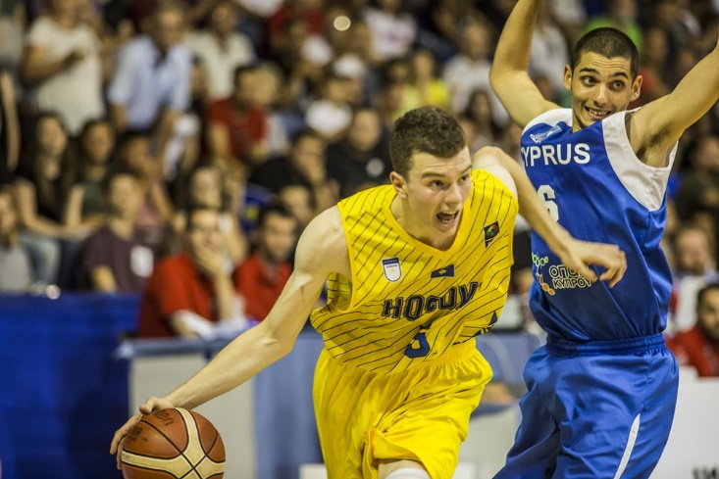

**Plani i Veprimit**

|  |  |  |  |  |
| --- | --- | --- | --- | --- |
| **Veprimi**  **(Çfarë)** | **Detyra**  **(Si)** | **Përgjegjësi**  **(Kush)** | **Afatet**  **(Kur)** | **Burime** |
| *Pjesëmarrja e Përfaqësueseve të Kosovës në gara zyrtare të FIBA-s* | *Nëpërmjet FIBA Kampionateve Evropiane dhe parakualifikimeve evropiane për Kupën e Botës 2023* | *Drejtori i Përfaqësueseve të Kosovës* | *Shkurt*  *Qershor – Gusht*  *Nëntor* | *FBK*  *MKRS*  *FIBA*  *Sponsorët* |

**Kontrolli dhe Vlerësimi**

|  |  |  |  |  |  |
| --- | --- | --- | --- | --- | --- |
| **Objektivat** | **Indikatorët që do të kontrollohen** | **Qëllimi** | **Mënyra e mbledhjes së informacionit** | **Frekuencat**  **Kur** | **Përgjegjës** |
| *Paraqitja sa më e mirë në gara ndërkombëtare* | *Trajnerët*  *Basketbollistët*  *Basketbollistet* | *Ngritja e cilësisë tek basketbollistët/et e reja të Kosovës, por edhe tek trajnerët* | *Në bazë të raporteve të*  *Drejtorit të Përfaqësueseve dhe trajnerëve* | *Në baza javore, mujore, vjetore* | *Kryetari i FBK-së*  *Bordi i FBK-së*  *Sekretari i Përgjithshëm* |

**Aktivitetet për gjyqtarë/vëzhgues**

* Organizimi i FIBA SCOD Klinika parasezonale/Janar;
* Organizimi i seminarit për trajnerë para fillimit të stinorit pranveror;
* FIBA PRNC Klinika;
* FIBA SCOD Kampi;
* Play Off Klinika;
* Klinika FIBA Referee Instructor Zagreb;
* Pjesëmarrja e gjyqtarëve kosovarë në ndarjen e drejtësisë në FIBA Kampionate Evropiane të gjeneratave të reja;
* Kampi Veror për gjyqtarë;
* SCOD seminari për gjyqtarë dhe vëzhgues;
* Mbajtja e Klinikës për Statistika;

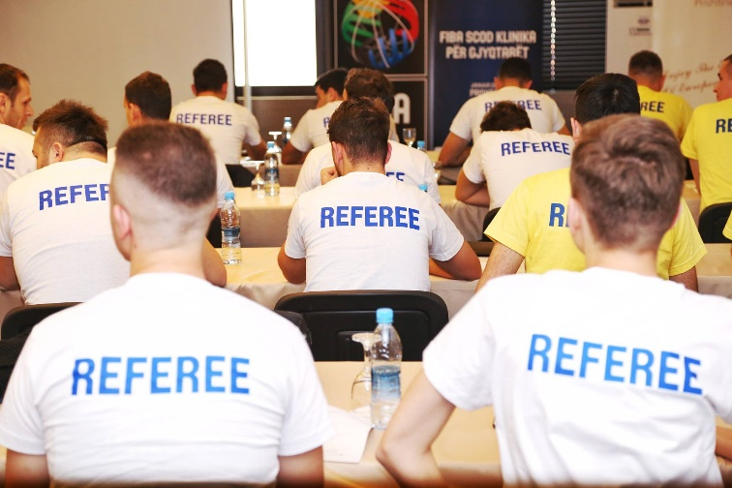

**Plani i Veprimit**

|  |  |  |  |  |
| --- | --- | --- | --- | --- |
| **Veprimi**  **(Çfarë)** | **Detyra**  **(Si)** | **Përgjegjësi**  **(Kush)** | **Afatet**  **(Kur)** | **Burime** |
| *Zhvillimi i gjyqtarëve kosovarë* | *Nëpërmjet klinikave, seminareve brenda dhe jashtë vendit, si dhe në ndarje të drejtësisë në gara zyrtare të FIBA-s* | *Koordinatori Nacional i FBK-së* | *Janar*  *Shkurt*  *Prill*  *Maj*  *Qershor-Gusht*  *Shtator* | *FBK*  *MKRS*  *FIBA*  *Sponsorët* |

**Kontrolli dhe Vlerësimi**

|  |  |  |  |  |  |
| --- | --- | --- | --- | --- | --- |
| **Objektivat** | **Indikatorët që do të kontrollohen** | **Qëllimi** | **Mënyra e mbledhjes së informacionit** | **Frekuencat**  **Kur** | **Përgjegjës** |
| *Të rritet për cdo vit numri i gjyqtarëve kosovarë me thirrje të FIBA-s dhe “prodhimi” i gjyqtarëve dhe vëzhguesve të rinj* | *Gjyqtarët*  *Vëzhguesit*  *Koordinatori Nacional i FBK-së* | *Të kemi gjyqtarë dhe vëzhgues cilësorë* | *Në bazë të raporteve të*  *Koordinatorit Nacional si dhe evaluimit personal të gjyqtarëve* | *Në baza javore, mujore, vjetore* | *Kryetari i FBK-së*  *Sekretari i Përgjithshëm* |

**Projektet zhvillimore**

- FIBA U16 Kampionati Evropian, Divizioni C, Prishtinë 11-19 Korrik 2019;

- Minibasketbolli;

- FIBA YDF Program;

- FIBA Europe Girls Program;

- Kampi Nacional i FBK-së;

- Kampin në Postojna të Sllovenisë.

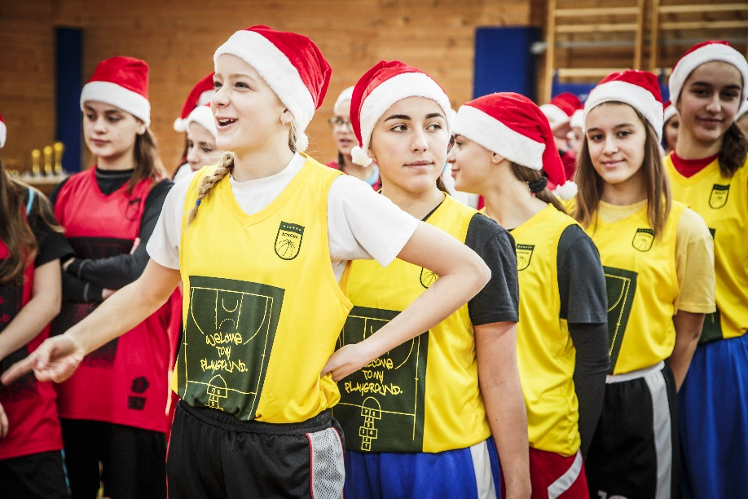

**Plani i Veprimit**

|  |  |  |  |  |
| --- | --- | --- | --- | --- |
| **Veprimi**  **(Çfarë)** | **Detyra**  **(Si)** | **Përgjegjësi**  **(Kush)** | **Afatet**  **(Kur)** | ***Burime*** |
| *Masovizimi*  *Identifikimi*  *Mbetja në basketboll*  *Zhvillimi*  *Organizimi* | *Nëpërmjet pjesëmarrjes në turne, kampe, klinika, si dhe organizimeve në vendin tonë të aktiviteteve me karakter ndërkombëtar* | *Koordinatorët/et e projekteve* | *Janar - Dhjetor* | *FBK*  *MKRS*  *FIBA*  *Komunat* |

**Kontrolli dhe Vlerësimi**

|  |  |  |  |  |  |
| --- | --- | --- | --- | --- | --- |
| **Objektivat** | **Indikatorët që do të kontrollohen** | **Qëllimi** | **Mënyra e mbledhjes së informacionit** | **Frekuencat**  **Kur** | **Përgjegjës** |
| *Të rritet numri i djemve dhe vajzave që e praktikojnë basketbollin*  *Të rritet numri i djemve dhe vajzave të moshës prej 5 deri në 10 vjeç që e praktikojnë basketbollin* | *Koordinatorët/et*  *Trajnerët/et*  *Basketbollistët*  *Basketbollistet* | *Fëmijët të mbeten në basketboll* | *Në bazë të raporteve të*  *Koordinatorëve* | *Në baza javore, mujore, vjetore* | *Sekretari i Përgjithshëm* |

**Ngritja e kapaciteteve njerëzore**

* Organizimi i seminareve/klinikave për trajnerë;
* Edukimi dhe shkollimi i trajnerëve në programin e FIBA Europe, FECC;
* Seminaret për stafin e zyrës ekzekutive;
* Edukimi dhe shkollimi i stafit të zyrës ekzekutive në FIBA Time Out 2.0 Program;

**Plani i Veprimit**

|  |  |  |  |  |
| --- | --- | --- | --- | --- |
| ***Veprimi***  ***(Çfarë)*** | ***Detyra***  ***(Si)*** | ***Përgjegjësi***  ***(Kush)*** | ***Afate***  ***(Kur)*** | ***Burime*** |
| *Investimi në kuadro dhe kthimi prapa i këtij investimi* | *Nëpërmjet pjesëmarrjes në Punëtori, Klinika dhe Seminare* | *Sekretari i Përgjithshëm* | *Janar – Dhjetor* | *FBK*  *MKRS*  *FIBA* |

**Kontrolli dhe Vlerësimi**

|  |  |  |  |  |  |
| --- | --- | --- | --- | --- | --- |
| **Objektivat** | **Indikatorët që do të kontrollohen** | **Qëllimi** | **Mënyra e mbledhjes së informacionit** | **Frekuencat**  **Kur** | **Përgjegjës** |
| *Të rritet cilësia tek kuadrot* | *Trajnerët*  *Stafi i zyrës ekzekutive* | *Të arrihet profesionalizmi* | *Në bazë të raporteve të aktiviteteve* | *Në bazë të aktiviteteve* | *Kryetari*  *Bordi i FBK-së* |

**Udhëtimet zyrtare**

* Pjesëmarrja në Takimin Vjetor të Sekretarëve të Përgjithshëm të FIBA Evropës;
* Pjesëmarrja në FIBA Konventën e Minibasketbollit;
* Pjesëmarrja në FIBA Asamblenë e Përgjithshme;
* Pjesëmarrja në aktivitetin FIBA U14 Get Together;
* Pjesëmarrja në shortin e Përfaqësueseve të Reja;

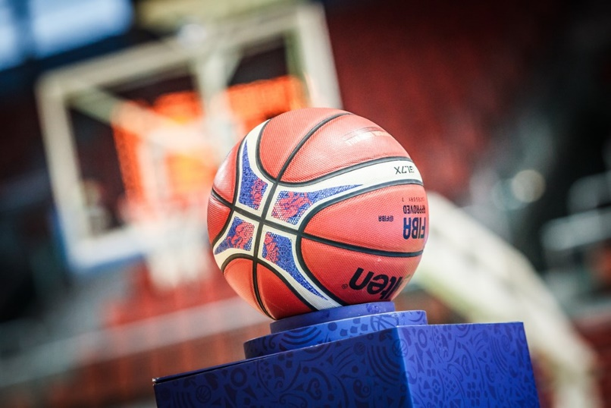

**Plani i Veprimit**

|  |  |  |  |  |
| --- | --- | --- | --- | --- |
| ***Veprimi***  ***(Çfarë)*** | ***Detyra***  ***(Si)*** | ***Përgjegjësi***  ***(Kush)*** | ***Afatet***  ***(Kur)*** | ***Burime*** |
| *Udhëtime me karakter të “netëorking”* | *Nëpërmjet pjesëmarrjes në aktivitete* | *Sekretari i Përgjithshëm* | *Mars*  *Prill*  *Maj*  *Nëntor*  *Dhjetor* | *FBK*  *MKRS*  *FIBA* |

**Kontrolli dhe Vlerësimi**

|  |  |  |  |  |  |
| --- | --- | --- | --- | --- | --- |
| **Objektivat** | **Indikatorët që do të kontrollohen** | **Qëllimi** | **Mënyra e mbledhjes së informacionit** | **Frekuencat**  **Kur** | **Përgjegjës** |
| *Prezantim sa më i mirë i FBK-së* | *Zyrtarët e FBK-së* | *Bashkëpunimi me Federatat tjera Nacionale*  *Zhvillimi i projekteve të përbashkëta* | *Në bazë të raporteve të aktiviteteve* | *Në bazë të aktiviteteve* | *Bordi i FBK-së* |

**Të tjera**

- Organizimi i Kuvendit të Punës;

- Organizimi i Kuvendit Zgjedhor të FBK-së;

- Plani Strategjik 2021-2024;

- Organizimi i seminarit për klube;

**Plani i Veprimit**

|  |  |  |  |  |
| --- | --- | --- | --- | --- |
| ***Veprimi***  ***(Çfarë)*** | ***Detyra***  ***(Si)*** | ***Përgjegjësi***  ***(Kush)*** | ***Afate***  ***(Kur)*** | ***Burime*** |
| *Sigurimi i bazës ligjore të FBK-së*  *Qeverisja e mire në klubet tona* | *Nëpërmjet pjesëmarrjes në Kuvende demokratike*  *Nëpërmjet pjesëmarrjes në seminare* | *Sekretari i Përgjithshëm* | *Shkurt/Mars*  *Maj/Shtator* | *FBK*  *MKRS*  *KOK*  *FIBA*  *Grupet të tjera të interesit* |



**Kontrolli dhe Vlerësimi**

|  |  |  |  |  |  |
| --- | --- | --- | --- | --- | --- |
| **Objektivat** | **Indikatorët që do të kontrollohen** | **Qëllimi** | **Mënyra e mbledhjes së informacionit** | **Frekuencat**  **Kur** | **Përgjegjës** |
| *Të zhvillohet proces demokratik* | *Delegatët e Kuvendit* | *Të krijohet një qeverisje e mirë dhe stabilitet financiar* | *Në bazë të raporteve* | *Në bazë të aktiviteteve* | *Kryetari*  *Bordi i FBK-së* |

**Njësia matëse**

Njësia matëse për Planin e Veprimit 2020 të Federatës së Basketbollit të Kosovës do të jetë:

* Nga 133 klube të regjistruara në FBK të rritet numri në 150;
* Nga 0 shkolla të basketbollit të regjistruara dhe të licencuara në FBK, të arrihet në kuotën 20 prej tyre;
* Klube të minibasketbollit (djem/vajza) në 6 regjionet e Kosovës;
* Të rritet numri i ekipeve të femrave nga 22 në 30;
* Nga 4 referë me thirrje të FIBA-s të rritet numri në 5 referë ndërkombëtarë;
* Nga 7 refere femra të rritet numri në 12 refere femra;
* Përfaqësuesja A e Kosovës nga 4 ndeshje të fitoj 3 prej tyre;
* Organizim i suksesshëm i FIBA U16 Kampionatit Evropian, Divizioni C;

**Përmbledhje**

Federata e Basketbollit të Kosovës është e gatshme për një vit të suksesshëm të basketbollit në Kosovë, por për të realizuar një gjë të tillë ne kemi nevojë për përkrahjen e të gjitha Grupeve të Interesit të FBK-së, të cilat luajnë rol të rëndësishëm në zhvillimin e basketbollit në vendin tonë, sepse vetëm së bashku ne mund ta zhvillojmë sportin tonë të dashur.